**Р А З Р А Б О Т К А**

**«Время путешествий» «Жазғы саяхат»**

В плане реализации «Плана летних каникул» («Время путешествий» «Жазғы саяхат»), учащимся предлагается принять участие в следующих мероприятиях:

1) Онлайн-игра «Достопримечательности родного края»

Цель проекта:

- рассказ учащихся о достопримечательностях родного края.

- развитие творческих способностей учащихся

- воспитание патриотизма, любви к малой родине

- развитие умений работы с ИК технологиями

Форма проведения – дистанционная. Звуковая слайдовая презентация.

Источник: фото из свободного доступа

2) «Лучший штурман» - создание собственных виртуальных туров по родному краю.

Цель проекта:

- развитие деловых и творческих способностей учащихся

- воспитание патриотизма, любви к малой родине

Форма проведения – дистанционная

3) Возможность совершить виртуальное путешествие по улицам античного города.

Цель:

- развитие широкого кругозора и знаний учащихся дистанционными методами

- привитие интереса к истории

- духовно-нравственное воспитание

Форма проведения – дистанционная

Сроки проведения мероприятий: 8 – 14 июня 2020 г.

Место размещения проектов: инстаграм, соц.сети.

Ответственный – учитель истории

и географии А.И.Корочанский.

**О Т Ч Ё Т**

**о проведении мероприятия «Время путешествий» «Жазғы саяхат»**

В плане реализации «Плана летних каникул» («Время путешествий» «Жазғы саяхат»), учащиеся школы приняли участие в следующих дистанционных мероприятиях:

онлайн-играх: «Достопримечательности родного края» и «Лучший штурман» (создание собственных виртуальных туров по родному краю).

Победителем стал ученик 10 кл. А.Никулин.

Работы учащегося были размещены на страницах сц.сети «Инстаграм» и в группах в «Вотсап».

Все мероприятия прошли в срок с 11 по 14 июня 2020 г.

**Краткое содержание работ:**

**1) «Достопримечательности родного края».**

**Музыкальная видеопрезентация.**

1. Краткая история села

2. Природные достопримечательности: сопка, речка, скалы, пещера, берёзовые рощи, степи.

3. Рукотворные достопримечательности: сакральные места (мемориал павшим воинам, мавзолей Косагалы-батыра), старый мост, новый железнодорожный мост.

4. Разнообразие животного мира.

5. Музыкальное сопровождение – Н.Гнатюк «Малиновый звон», минусовка.

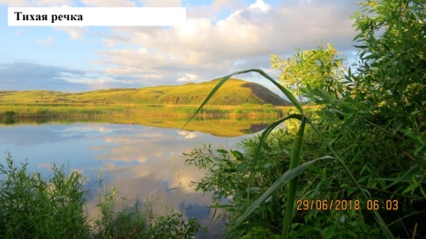 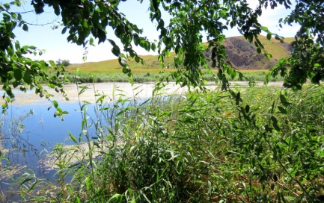 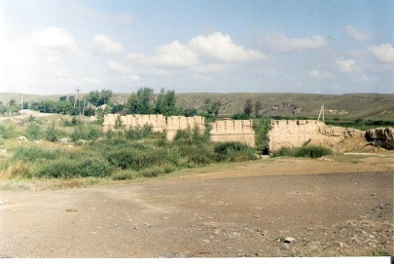

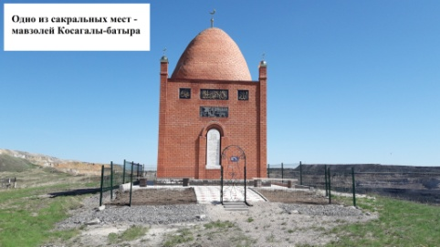 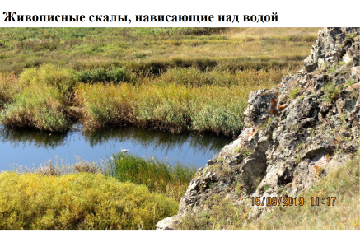 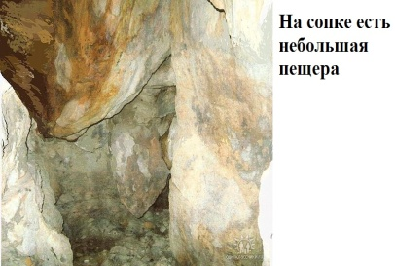

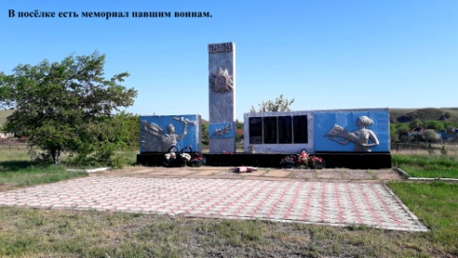 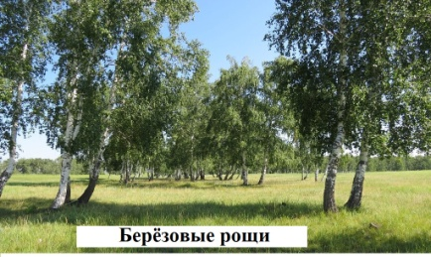 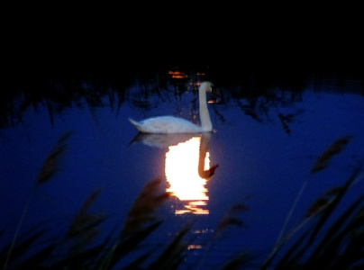

2**) Туристический тур по территории Алексеевского округа**.

**«Лучший штурман»**

Посещение следующих мест:

- вершина сопки, живописных скал на ней

- посещение сакральных мест (мавзолей Косагалы-батыра)

- посещение Доломитового карьера

- осмотр опор моста 1912 года постройки

- отдых на речке

- посещение сакского кургана

- посещение школьного краеведческого музея

Проект выполнен в виде слайдовой презентации с картой маршрута и фотографиями.

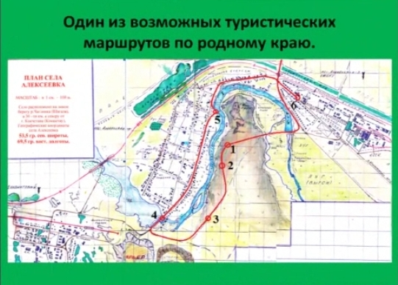

**3) Видеопрезентация от учителя истории «Путешествие по улицам античного города».**

«Город Помпеи»

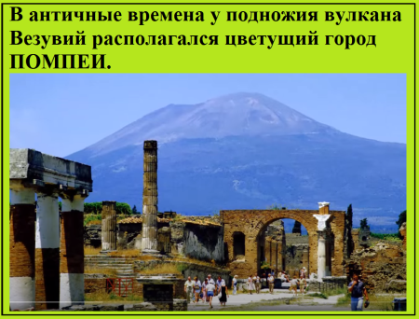 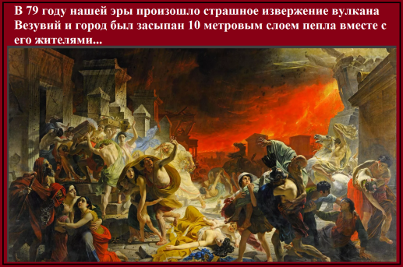 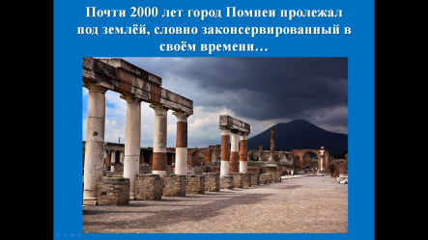

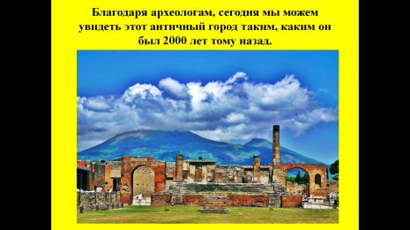 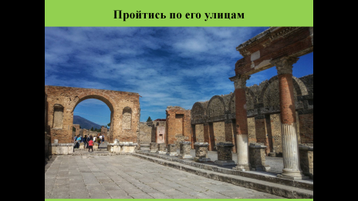 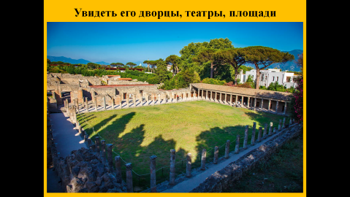

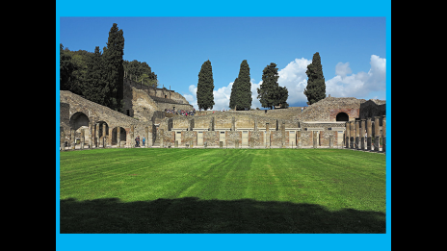 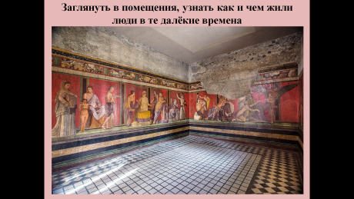 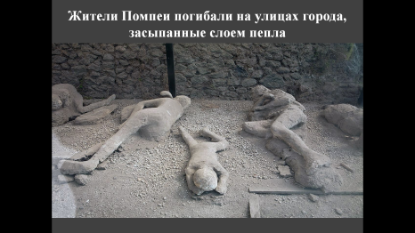

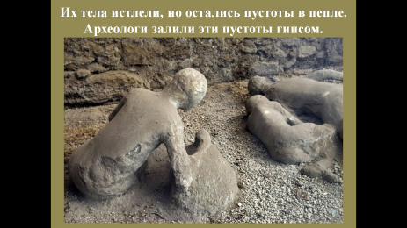 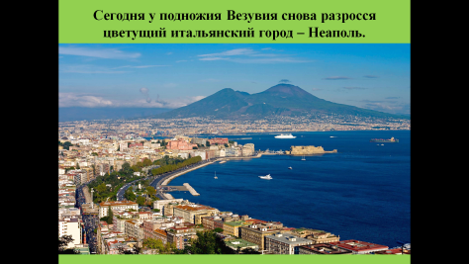

Ф О Т О Ф А К Т Ы

о проведении мероприятий:

**«Достопримечательности родного края»**

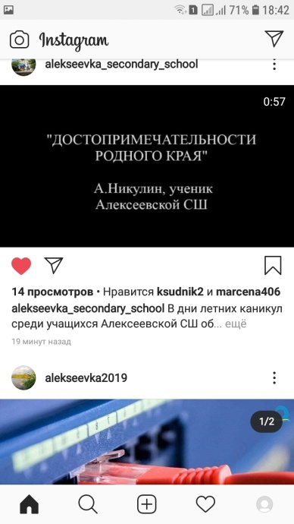 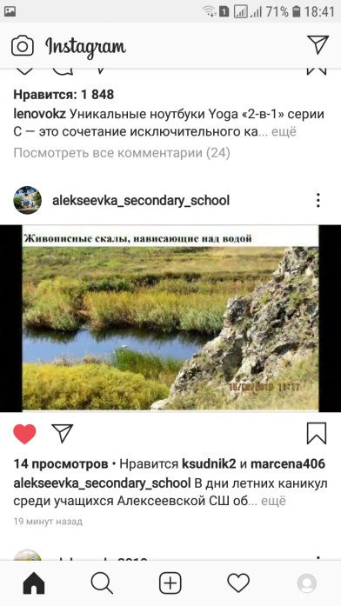 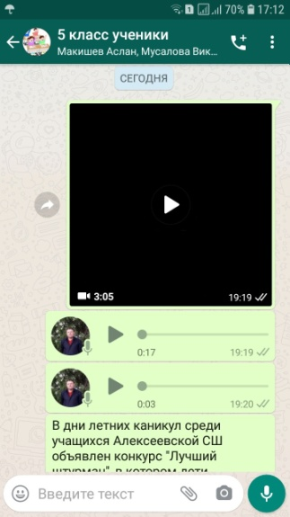

**«Виртуальный туристический маршрут по родному краю»**

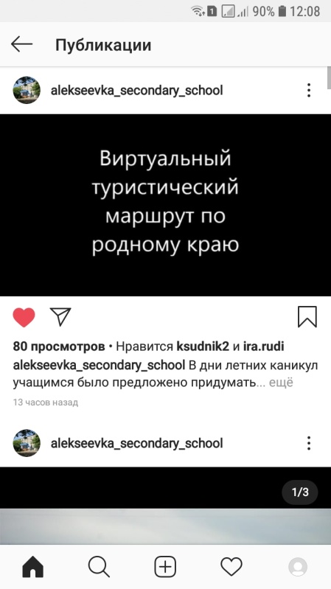 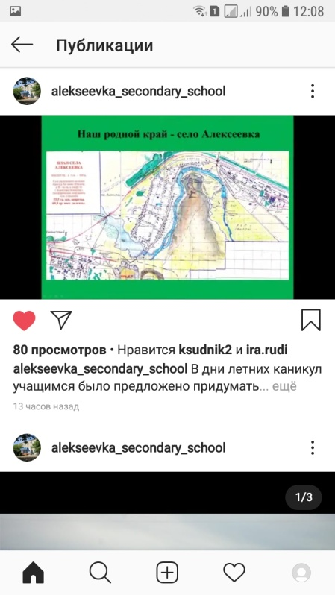 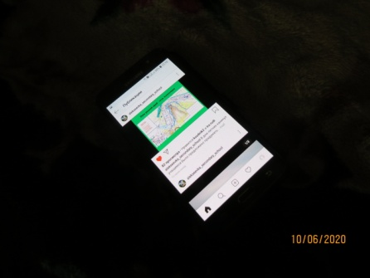

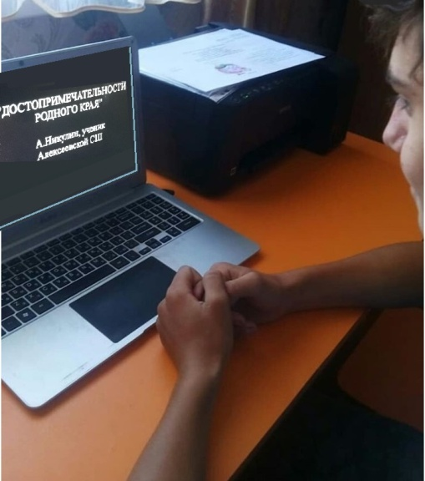

**«Прогулки по улицам античного города»**

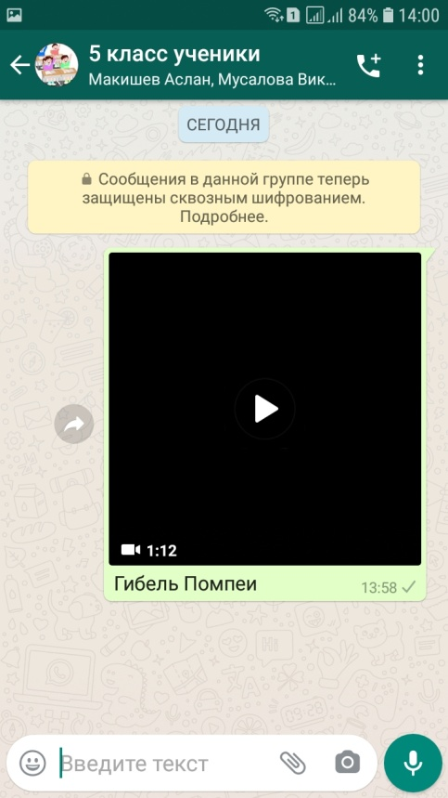 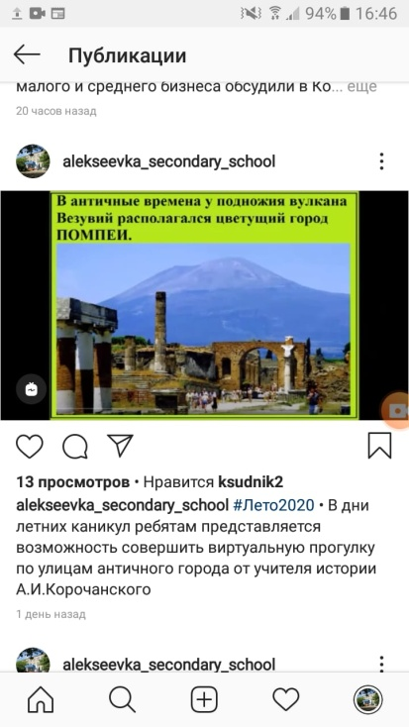

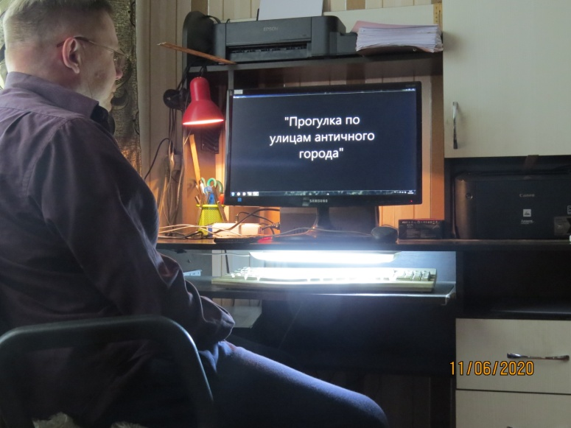

Ответственный А.И.Корочанский